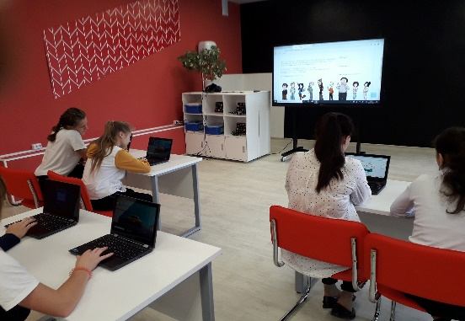
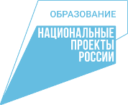
Цифровая образовательная среда
в Нерльской школе: что это такое, и что изменилось
С 1 сентября 2020 года в МБОУ Нерльской СОШ Тейковского района внедряется цифровая образовательная среда в рамках федерального проекта «Цифровая образовательная среда» национального проекта «Образование». Создание цифровой образовательной среды позволяет сделать образование более доступным, качественным, а сам процесс его получения - более увлекательным, за счет внедрения современных технологий, к которым относятся: высокоскоростной интернет, сервисы мгновенного обмена сообщениями и анализа массивов больших данных, а также технологий VR. Объединение онлайн и офлайн форматов поможет педагогам давать больше необходимого материала, а учащимся легче его воспринимать.
КАК ЭТО РАБОТАЕТ
Благодаря внедрению «Цифровой образовательной среды» в МБОУ Нерльской СОШ:
- установлено современное оборудование: 30 ноутбуков для обучающихся,
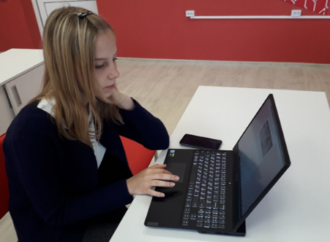 | Ноутбуки мобильного класса используются при проведении:  - занятий по учебным предметам: информатики, математики, истории, биологии и т.д.;  - занятий внеурочной деятельности;  - мероприятий воспитательной работы.  Являются частью переносного образовательного комплекса.  Местом хранения является центр Точка роста.
- 6 ноутбуков для административной работы, 1 МФУ,
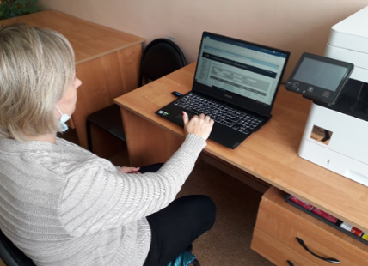 | Ноутбуки для управленческого персонала используются:  - в административной работе как платформа для хранения документов. Школа уже используют электронный журнал и дневники, однако сейчас речь идет о полном переводе всех документов в онлайн-формат. Произойдет перевод бумажной работы и административных процессов в электронный формат, что значительно сэкономит время и упростит отчетность
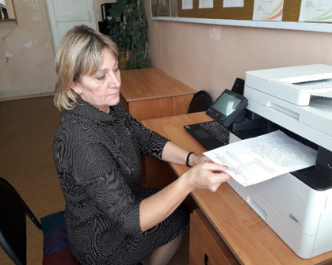 | Многофункциональное устройство (МФУ) используется:  - в административной работе;  - при подготовке к занятий по учебным предметам;  - при подготовке занятий внеурочной деятельности  и воспитательным мероприятиям.  Местом хранения является центр Точка роста

2 интерактивных комплекса,
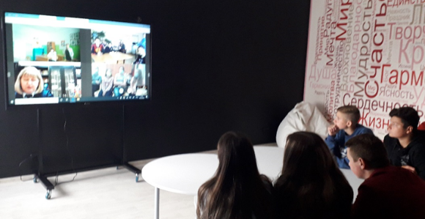 | Интерактивный комплекс с вычислительным блоком используется при проведении:  - занятий по учебным предметам: информатики, математики, истории, биологии и т.д.;  - занятий внеурочной деятельности;  - мероприятий воспитательной работы с обучающимися;  - работы с родителями (видеособрания, семинары);  - работы с педагогами (видеособрания, конференции, семинары, курсовая переподготовка);  - при проведении мероприятий в медиазоне, зоне коворкинга.  Местом хранения является центр Точка роста
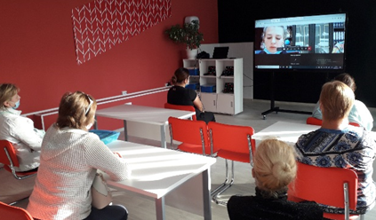

- обеспечен доступ к высокоскоростному интернету.
В результате внедрения ЦОС обучающиеся и педагоги получают:
- доступ к электронным библиотекам, образовательным сайтам и сервисам для расширения и углубления знаний по разным предметам (http://www.edu.ru/, https://resh.edu.ru/, https://dppo.edu.ru/, http://window.edu.ru/, https://eit.edu.ru/ ).
- возможность присутствовать на уроках онлайн и быть на связи с учителями и одноклассниками.

